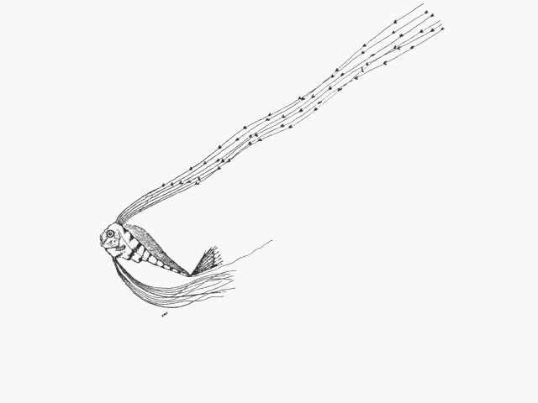
DAPERA
DAdes de
PEixos
RArs de les Balears

OBSERVACIÓN PROPUESTA PARA EL DAPERA
Fecha de la observación: / / Localidad:
Especie (si es conocida):
Fotografía: SÍ / NO Ejemplar conservado: SÍ / NO

Circunstancias: Longitud: cm Peso: kg
Estado: Vivo Muerto Herido Liberado
Profundidad: metros Arte de pesca:
Otros:

Observador
Nombre:
Teléfono:
Mail: @

Comunicante
Nombre:
Teléfono:
Mail: @

Enviar a: dapera@caib.es, o bien, entregar en cualquier oficina del Gobierno o del Consejo Insular con destino al Servicio de Recursos Marinos, Dirección General de Pesca y Medio Marino. C/ de la Reina Constança, 4, Palma, 07006.

Lo más indicado es proporcionar las coordenadas, si no es posible, se solicita la mayor precisión, por ejemplo indicando la distancia y rumbo a un punto identificable de la costa.
Sería ideal hacerla mostrando una regla, o bien, fotografiando el ejemplar con un objeto de medida conocida como referencia. Por favor, enviar la foto por mail.
Observación, captura, procedimiento, profundidad, etc. Otros testimonios.
Si es distinto del observador.

